
HALAMAN JUDUL
PROPOSAL LAPORAN AKHIR

PENERAPAN APLIKASI DIGITAL MENU PADA CAFE ROADWAY COFFEE JAKSA AGUNG GRESIK

- Nabilla Fitria Jeni P NIM. 20030178
- Rahma Nur Fadila NIM. 20030183

DOSEN PEMBIMBING :
FARIDATUN NADZIROH S.ST.,M.T
NIP. 9118276

Program Studi Otomasi Perkantoran
Akademi Komunitas Semen Indonesia
2022

ABSTRAK

PENERAPAN APLIKASI DIGITAL MENU
PADA CAFE ROADWAY COFFEE JAKSA AGUNG GRESIK
Oleh :
- Nabilla Fitria Jeni P NIM. 20030178
- Rahma Nur Fadila NIM. 20030183

Cafe adalah tempat yang di organisir secara komersil, yang menyediakan pelayanan terbaik kepada Konsumen dalam bidang usaha Kuliner. Cafe memiliki tujuan yaitu mencari keuntungan, dan memberi pelayanan yang terbaik. Tujuan dari laporan ini ialah Menghasilkan Aplikasi yang dapat digunakan untuk memecahkan masalah dalam pemasaran dibidang Kuliner sehingga pengguna dapat menyelesaikan tugasnya dengan mudah. Penelitian ini ditunjukkan untuk merancang Teknologi Aplikasi Digital Menu di Cafe Roadway Coffe dan untuk mengetahui pengaruh Aplikasi tersebut kepada Mayarakat.
Penelitian ini menggunakan software PHP My Admin, XAMPP, MySQL, Google Chrome sebagai bahan dasar membuat aplikasi. Aplikasi Digital Menu dibuat menggunakan sistem Web yang dapat digunakan pada komputer dan ponsel dengan menggunakan Link untuk Login. Aplikasi Digital Menu Akan memudahkan konsumen dalam membuat pesanan, melihat keseluruhan Menu beserta harga. Sehingga pesanan yang diterima dapat langsung diproses. Aplikasi ini memiliki kekurangan yakni harus menggunakan internet dalam penggunaannya.
Kesimpulan dari proposal laporan akhir ini diharapkan Aplikasi Digital Menu pada sebuah Usaha Kuliner menjadi cara efektif untuk memudahkan masyarakat dalam memesan makanan dan minuman di Cafe. Serta mengembangkan usaha menjadi lebih baik.
Kata Kunci : Cafe, Kuliner, Aplikasi, Digital Menu.

KATA PENGANTAR

Puji syukur ke hadirat Tuhan Yang Maha Esa atas rahmat dan hidayah – Nya, Penulis dapat menyelesaikan Laporan Akhir yang berjudul “PENERAPAN APLIKASI DIGITAL MENU PADA CAFE ROADWAY COFFEE JAKSA AGUNG GRESIK” Dengan Tepat Waktu.
Laporan Akhir ini disusun sebagai salah satu persyaratan akademik dalam menyelesaikan pendidikan di program studi Diploma II Otomasi Perkantoran Akademi Komunitas Semen Indonesia.
Dengan selesainya Proposal Laporan Akhir ini tidak terlepas dari bantuan banyak pihak yang telah memberikan bimbingan dan dukungan sebagai bahan masukan penulis. Oleh karena itu penulis mengucapkan terimakasih kepada:
- Kedua Orang Tua saya yang selalu mendukung, membantu dan selalu mendoakan saya dalam setiap hal yang saya lakukan, salah satunya pembuatan Proposal Laporan Akhir ini.
- Belin S.P, Kekasih hati nabil yang selalu mendukung dan membantu saya dalam pengerjaan Proposal Laporan Akhir ini.
- Huda, Kekasih hati rahma yang selalu mendukung dan membantu saya dalam pengerjaan Proposal Laporan Akhir ini.
- Bapak Eko Wirantono,S.T., M.M selaku Direktur Akademi Komunitas Semen Indonesia – Gresik
- Bapak Totok Mulyono, S.Kom., M.Kom selaku Kaprodi Program Otomasi Perkantoran.
- Ibu Faridatun Nadziroh, S.ST., M.T selaku Pembimbing Proposal Laporan Akhir.
- Bapak / Ibu Penguji laporan akhir, selaku penguji sidang Proposal Laporan Akhir
- Semua pihak yang tidak dapat kami sebutkan satu persatu yang telah memberikan penulis semangat dan motivasi.
Penulis menyadari bahwa Proposal Laporan Akhir ini masih jauh dari sempurna. Oleh karenanya, Penulis mengharapkan saran dan kritik yang membangun agar penulis menjadi lebih baik lagi dimasa mendatang.
Semoga Proposal Laporan Akhir ini menambah wawasan dan memberi manfaat bagi pembaca.

Gresik,

Penulis

DAFTAR ISI

HALAMAN JUDUL 0
ABSTRAK 1
KATA PENGANTAR 2
DAFTAR ISI 3
DAFTAR GAMBAR 4
DAFTAR TABEL 5
A. JUDUL LAPORAN AKHIR 6
B. PENDAHULUAN 6
C. RUMUSAN MASALAH 6
D. TINJAUAN PUSTAKA 7
E. TUJUAN LAPORAN AKHIR 18
F. KONTRIBUSI LAPORAN AKHIR 18
1. Manfaat bagi penulis 18
2. Manfaat bagi pelaku usaha 18
3. Manfaat bagi konsumen 18
G. METODE PENELITIAN 18
1. Metode pengumpulan data 18
2. Metode Sistem 19
3. Mitra Sasaran Laporan Akhir 19
4. Perancangan sistem 21
5. Implementasi Sistem (Implementation) 28
6. Pengujian Sistem 35
H. JADWAL PELAKSANAN 37
I. PERSONALIA LAPORAN AKHIR 38
J. PERKIRAAN BIAYA LAPORAN AKHIR 38
K. DAFTAR PUSTAKA 39
L. LAMPIRAN 40

DAFTAR GAMBAR
Gambar 1 Logo XAMPP 9
Gambar 2 Control panel XAMPP 9
Gambar 3 Logo Aplikasi Visual Studio Code 10
Gambar 4 Contoh pengcoodingan menggunakan Visual Studio Code 10
Gambar 5 Logo Google Chrome 12
Gambar 6 Tampilan PhpMyAdmin 13
Gambar 7 Contoh kode dasar HTML 13
Gambar 8 Logo CSS 14
Gambar 9 Contoh Cooding JavaScript 15
Gambar 10 Logo Web Hosting 00webhost 15
Gambar 11 Restoran 16
Gambar 12 Cafe 16
Gambar 13 Bistro 16
Gambar 14 Cafe Roadway Coffee tampak depan 19
Gambar 15 Lokasi Roadway Coffee dari Maps 20
Gambar 16. DFD Sistem Aplikasi Digital Menu 22
Gambar 17 Flowchart Sistem Aplikasi Digital Menu 24
Gambar 18 Use Case Diagram Sistem Aplikasi Digital Menu 25
Gambar 19 Halaman Login Aplikasi Digital Menu User Admin & Owner 29
Gambar 20 Halaman Utama atau Dashboard User Admin 29
Gambar 21 Daftar Kategori Menu User Admin & Owner 30
Gambar 22 Halaman Data Menu User Admin & Owner 30
Gambar 23 Halaman Data Harga User Admin & Owner 30
Gambar 24 Halaman Data Stok User Admin & Owner 31
Gambar 25 Daftar User / Pengguna Sistem User Admin & Owner 31
Gambar 26 Halaman Data Transaksi Pemesanan Menu User Admin & Owner 31
Gambar 27 Halaman Data Transaksi Pembayaran User Admin & Owner 32
Gambar 28 Halaman Data Laporan Pemesanan User Admin & Owner 32
Gambar 29 Halaman Data Laporan Pembayaran User Admin & Owner 32
Gambar 30 Halaman Login Aplikasi Digital Menu User Kasir 33
Gambar 31 Halaman Menu Utama / Dashboard User Kasir 33
Gambar 32 Halaman Data Transaksi Pemesanan User Kasir 33
Gambar 33 Halaman Data Transaksi Pembayaran User Kasir 34
Gambar 34 Halaman Laporan Pemesanan User Kasir 34
Gambar 35 Halaman Laporan Pembayaran User Kasir 34
Gambar 36 Halaman Login Aplikasi Digital Menu User Customer 35
Gambar 37 Halaman Menu Utama dari Aplikasi Digital Menu User Customer 35

DAFTAR TABEL
Tabel 1 Tabel Perbandingan Antara Jurnal Referensi 7
Tabel 2 Alur Sistem Digital Menu 25
Tabel 3 Struktur tabel data akses user 26
Tabel 4 Struktur tabel customer 26
Tabel 5 Struktur tabel harga 26
Tabel 6 Struktur tabel kategori menu 27
Tabel 7 Struktur tabel Menu 27
Tabel 8 Struktur tabel Stok 27
Tabel 9 Struktur tabel transaksi_pemesanan 27
Tabel 10 Sturktur tabel transaksi_pembayaran 28
Tabel 11 Struktur Tabel transaksi_penjualan 28
Tabel 12 Pengujian Log In 35
Tabel 13 Pengujian data daftar menu user admin & owner 36
Tabel 14 Pengujian Log Out 37
Tabel 15 Perkiraan Biaya 38
Tabel 16 Dokumentasi survei 40

- JUDUL LAPORAN AKHIR
PENERAPAN APLIKASI DIGITAL MENU PADA CAFE ROADWAY COFFEE JAKSA AGUNG GRESIK.

PENDAHULUAN
Restoran atau Cafe adalah suatu tempat atau bangunan yang di organisir secara komersil, yang menyediakan pelayanan terbaik kepada Konsumen dalam bidang usaha Kuliner. Dalam menjalan usahanya Restauran atau Cafe biasanya melayani Take – Out dan Delivery Order. Restaurant dan Cafe memiliki tujuan yaitu mencari keuntungan, dan memberi pelayanan yang terbaik seperti membuat tempat makan tersebut didesain dengan kreatif unik, Seragam karyawan yang unik untuk memuaskan Konsumen supaya Konsumen tersebut menjadikan tempat tersebut sebagai langganannya.
Teknologi yang berkembang pesat diseluruh dunia pun kini semakin memudahkan para Pengusaha Kuliner dengan memanfaatkan Teknologi seperti membuat aplikasi berbasis Elektronik Menu atau Digital Menu. Menurut Martono (2018) “Electronic Menu merupakan sebuah aplikasi yang bertujuan untuk memudahkan pemilik rumah makan untuk mengelola bisnis kulinernya dan juga mempermudah seluruh proses transaksi yang ada dalam rumah makan dengan menggunakan media elektronik seperti smartphone atau komputer sehingga tidak lagi menggunakan media dan metode konvensional seperti kertas pada umumnya namun telah beralih ke media digital”. Namun, Teknologi semacam ini masih minim ditemukan di Indonesia, salah satu faktor yang menyebabkan hal tersebut ialah kurangnya pemahaman akan Teknologi tersebut. Oleh sebab itu, Penulis memilih membuat inovasi Aplikasi Digital Menu untuk memudahkan Restoran atau Cafe dalam menyediakan Menu bagi para Pelanggannya.

- RUMUSAN MASALAH
Berdasarkan latar belakang diatas maka rumusan masalah pada Proposal Laporan Akhir ini adalah sebagai berikut :
- Bagaimana merancang aplikasi Digital Menu pada Cafe Roadway Jaksa Agung ?
- Bagaimana Pengaruh penggunaan Digital Menu pada pelanggan Cafe Roadway Jaksa Agung ?

TINJAUAN PUSTAKA

- Perbandingan Antara Jurnal Referensi
Berikut merupakan tabel Perbandingan Antara Jurnal – jurnal Referensi aplikasi digital menu.
Tabel 1 Tabel Perbandingan Antara Jurnal Referensi
No | Jurnal Penelitian | Nama Penelitian | Hasil Penelitian | Persamaan | Perbedaan
 |  |  |  |  | Terdahulu | Rencana Penelitian
1 | Sistem Informasi E-Menu pada café Raego Berbasis Web Mobile | Sukardi, Eric Alfonsius, Ade Yuni Safitri, Program Study Sistem Informasi STMIK Adhi Guna | Pengujian Yang Dilakukan dengan Metode Skala Likert dengan Hasil 80.5%, Total Skor Tersebut Termasuk dalam Kategori Sangat Layak. | Variabel Penelitian :  Memudahkan Pelanggan dalam melakukan pemesanan makanan dan minuman. | Membahas Tentang Sistem Informasi E-Menu pada Café Raego Berbasis Web Mobile | Penerapan Sistem Informasi E-Menu pada café roadway coffee jaksa agung gresik
2 | Perancangan Aplikasi Digital Menu Kafe Coffe Berbasis Dekstop Menggunakan Visual Studio 2010 | Givy Devira Ramady, Asep Suherman, Trisha Suci Ramadhanti, Herlina, Sekolah Tinggi Teknologi Bandung Mandala. | Aplikasi Menu Kafe Ini merupakan Peralihan Dari Sistem Pelayanan Konvensional ke Digital, Dimana Untuk Mengolah Pemilihan Menu Dilakukan Oleh Pembeli. | Variabel Penelitian :  Pengembangan Aplikasi Pemesanan Menu Berbasis Dekstop. | Memberikan Informasi Mengenai Aplikasi Digital Menu Kafe Coffe Berbasis Dekstop Menggunakan Visual Studio 2010 | Penerapan Aplikasi Digital menu yang memudahkan pelanggan dalam pemesanan makanan dan transaksi pembayaran
3 | Pengembangan Aplikasi Kasir Pada Sistem Informasi  Rumah Makan Padang Ariung | Anwar Muthohari, Bunyamin, Sri Rahayu | Sistem ini dirancang sesuai kebutuhan lapangan sehingga pada saat proses penginputan  menu makanan dan transaksi pembayaran, dapat dilakukan secara cepat dan benar sehingga proses transaksi lebih efektif dan efisien. | Variabel Penelitian :  pengembangan aplikasi kasir | Aplikasi ditujukan untuk transaksi kasir atau pembayaran | Aplikasi digunakan untuk proses pemesanan menu dan transaksi pembayaran
4 | Pembuatan Aplikasi E-Menu  (Electronic Menu) Berbasis  Website Dan Android | Martono | Solusi yang dapat diterapkan untuk meningkatkan kualitas pelayanan dengan memanfaatkan teknologi untuk mempermudah dan mempercepat transaksi di  suatu rumah makan | Variabel Penelitian :  1. Aplikasi E-Menu berbasis web dan android  2. mempermudah dalam pemesanan menu | Aplikasi pelayanan pemesanan menu secara elektronik | Aplikasi pemesanan menu dan pembayaran secara elektronik

- Aplikasi XAMPP
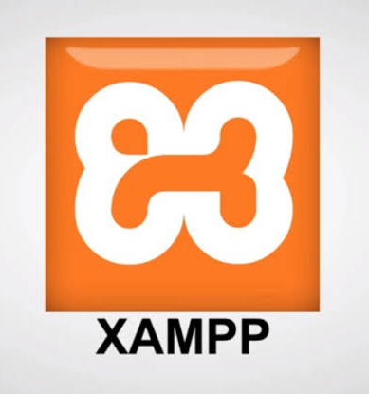
Gambar 1 Logo XAMPP
XAMPP adalah sebuah Software web server Apache yang didalamnya sudah tersedia database server MySQL dan mendukung PHP programing. XAMPP merupakan perangkat lunak bebas, yang mendukung banyak sistem operasi, merupakan kompilasi dari beberapa program. Diterbitkan pada 10-12 september 2020
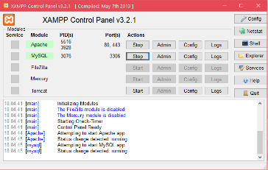
Gambar 2 Control panel XAMPP
Fungsi XAMPP adalah sebagai server yang berdiri sendiri (localhost), yang terdiri atas program Apache HTTP Server, MySQL, Database, dan Penerjemah bahasa yang ditulis dengan pemograman PHP dan Perl. Nama XAMPP merupakan singkatan dari X (tempat sistem operasi apapun), Apache, MySQL, PHP dan Perl. Program ini tersedia dalam GNU general Public Licence dan bebas, merupakan web server yang mudah digunakan yang dapat melayani tampilan halaman web yang dinamis.
Fitur-Fitur XAMPP
Berikut ini terdapat beberapa fitur-fitur xampp, terdiri atas:

- X
Program ini banyak dilakukan oleh beberapa sistem yakni Windows, Linux, Mac, OS dan Solaris
- Apache
Apache adalah perangkat lunak sumber terbuka yang menjadi alternatif dari server web Netscape. Server HTTP Apache atau Server Web/WWW Apache merupakan server web yang dapat dijalankan di banyak sistem operasi yang berguna untuk melayani dan memfungsikan situs web. Apache dikembangkan oleh komunitas terbuka yang terdiri dari pengembang-pengembang dibawah naunganApache Software Foundation.
- MySQL
MySQL adalah singkatan “My Structured Query Language”.Program ini berjalan sebagai server menyediakan multiuser mengakses ke sejumlah database. MySQLumumnya digunakan
oleh perangkat lunak bebas yang memerlukan fitur penuh sistem manajemen database, seperti WordPress, phpBB dan perangkat lunak lain yang dibangun pada perangkat lunak LAMP. Ia juga digunakan dalam skala sangat tinggi World Wide Web, termasuk produk-produk Google dan Facebook.
- PHP
PHP adalah bahasa pemrograman script yang banyak dipakai untuk memrogram situs web dinamis, walaupun tidak tertutup kemungkinan digunakan untuk pemakaian lain.Contoh terkenal dari aplikasi PHP adalah phpBB dan MediaWiki (software di belakang Wikipedia). Contoh terkenal dari aplikasi PHP adalah phpBB danMediaWiki (software di belakang Wikipedia
- Perl
Perl merupakan bahasa pemograman untuk segala keperluan, dikembangkan pertamakali oleh Larry Wall di mesin Unix. Perl dirilis pertama kali pada tanggal 18 Desember 1987 ditandai dengan keluarnya perl 1. Pada versi – versi selanjutnya, perl tersedia pula untuk berbagai sistem operasi varian Unix (SunOS, Linux, BSD, HP - UX), juga tersedia untuk sistem operasi seperti DOS, Windows, Power PC, BeOS, VMS, EBCDIC, dan Pocket PC.

- Visual Studio Code

Gambar 3 Logo Aplikasi Visual Studio Code
Visual Studio Code pertamakali diperkenalkan pada tanggal 29 April 2015 oleh Microsoft di konferensi Build 2015 versi dari pratinjau Visual Studio Code dirilis tidak lama setelaah peluncuran. Visual Studio Code dibangun menggunakan Aplikasi Web Node.js dan kerangka Elektron. Visual Studio Code memiliki kekurangan yakni penggunaan RAM yang berlebih, mengingat bahwa Visual Studio Code berjalan diatas kerangka Elektron yang sangat bergantung dengan peramban web Chromiun. Cromium adalah proyek peramban web sumber terbuka dimana Google Chrome yang mengambil kode sumbernya. Penjelajah ini berbagi mayoritas kode dan fitur, meskipun ada beberapa perbedaan kecil dalam fitur dan mereka memiliki lisensi yang berbeda.
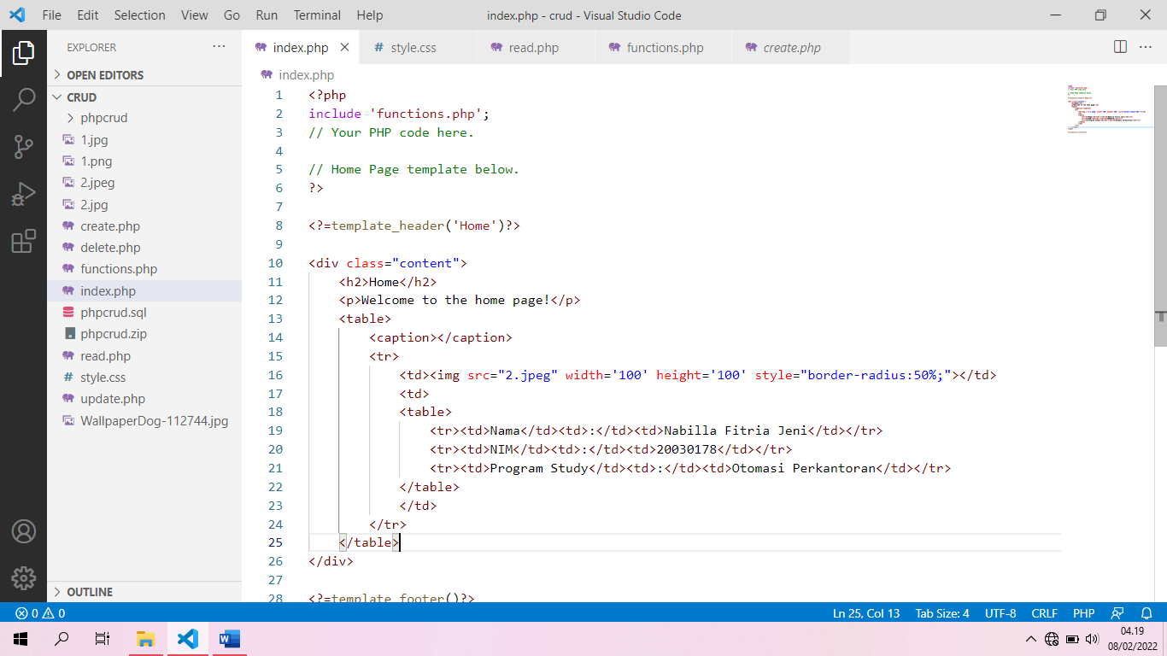
Gambar 4 Contoh pengcoodingan menggunakan Visual Studio Code
Visual Studio Code (VsCode) merupakan perangkat Lunak penyunting kode sumber buatan Microsoft untuk Linux, macOS, dan Windows. Visual Studio Code menyediakan fitur seperti Penyorotan sintaktis (fitur penyunting teks yang digunakan dalam bahasa pemograman, skrip, atau bahasa makrah seperti HTML, CSS, dan JavaScript), penyelesaian kode, kutipan kode, merefaktor kode, pengawakutuan (Metode yang dilakukan oleh para pemogram dan pengembang perangkat lunak untuk menganalisis alur kerja program, mencari dan mengurangi kutu, atau kerusakan didalam sebuah program computer atau perangkat keras sehingga dapat bekerja sesuai harapan. Pengawakutuan cenderung lebih rumit ketika beberapa sub sistem lainnya terikat dengan ketat dengannya, sebuah perubahan disatu sisi memungkinkan menyebabkan munculnya kutu lain di dalam subsistem lainnya) dan Git (Perangkat lunak pengendali versi atau proyek manajemen kode perangkat lunak yang diciptakan oleh Linux Torvalds yang pada awalnya ditunjukan untuk pengembangan kemel linux). Microsoft merilis sumber kode Visual Studio Code di repository GitHub dengan Lisensi MIT (Code -OSS). Sedangkan biner yang dibangun oleh Microsoft tidak dirilis dengan lisensi MIT (perangkat lunak bebas permisif yang berasal dari Massachusetts Institute Of Technology. Sebagai lisensi permisif, lisensi MIT memberikan batasan yang sangat longgar tentang penggunaan kembali dan memiliki kompatibilitas lisensi yang sangat baik) dan merupakan perangkat lunak berpemilik.
  - Komponen Pada Visual Studio Code
- Customize : Digunakan untuk menambahkan ekstensi bahasa pemprograman. konfigurasi dan kustomisasi template dengan menambahkan ekstensi bahasa pemprograman maka kita tidak perlu selalu mengingat fungsi bahasa
- Command Palette: command palette menyediakan banyak akses perintaj , kita bisa memberikan perintah editor membuka file,mencari file dan sebagainya dengan cepat dan mudah.untuk membuka commad palette bisa dengan tekan Ctrl+Shift+p.
- Integreted Terminal: Integrital Terminal digunakan untuk mengeksekusi skrip di editor.Kita bisa mengeksekusi skrip editor secara langsung di terminal tanpa harus membuka terminal tambahan , in i adalah salah satu kelebihan dari visual studio code.
- Extention: extention adalah fungsi tambahan dalam ynag berfungsi untuk memperluas kemampuan dari editor yang dapat membantu developer dalam melakukan programing.
- Search: Fitur search Visual Studio Cpde juga sangat cepat nya kemudahan yang diberikan selain kecepatan query pencariam data juga dia akan mencari sampai ke level kontennya
- Grid Editor Layout: Kita juga mudah dalam menejemen layod visual studio code , kita dapat dengan mudah mengatur grup editor dalam tata letak apapun baik secara vertikal maupun horizontal.
- Color Themes : Color Themes digunakan untuk memodifikasi warna dalam antarmuka Visual studio Code agar sesuai dengan selera yang diinginkan , caranya dengan pilih File >Prefences>Color Theme , lalu geser cursor keatas dan kebawah untuk memilih tema yang diinginkan.
- Cloud Enviroment: Kita juga bisa melakukan sesuatu di lingkungan cloud melalui Visual Studio Code seperti membuat databes , melakukan perintah , insert, update , delete , dan sebagainya di cloud.
- Penjelajah Web atau Web Browser
Penjelajah web, peramban web atau penelusur web (Inggris: web browser) adalah perangkat lunak yang berfungsi untuk menerima dan menyajikan sumber informasi dari Internet. Sebuah sumber informasi diidentifikasi dengan pengidentifikasi sumber seragam yang dapat berupa halaman web, gambar, video, atau jenis konten lainnya.

Gambar 5 Logo Google Chrome
Google Chrome adalah perambatan web lintas platform yang dikembangkan oleh Google. Ini pertama kalinya dirilis pada tahun 2008 untuk Microsoft Windows, dan kemudian porting ke Linux, macOS, iOS, dan Android dimana itu adalah browser default yang dibangun dalam OS. Perambahan ini juga merupakan komponen utama Chrome OS, yang berfungsi sebagai Platform untuk aplikasi Web. Google Chrome dapat mengembangkan aplikasi, ekstensi, dan tema untuk chrome mereka di - Zip dalam file.
Perambanan web ini banyak digunakan masyarakat, meski terbilang pendatang baru namun dengan performa yang dimiliki Google Chrome mampu mengalahkan perambana web seniornya. Tampilan pada Google Chrome terkesan ramah, sederhana, dan menarik. Maka, pengguna akan semakin tertarik menjelajahi internet menggunakan Google Chrome. Bahkan, Google Chrome telah terintegrasi dengan produk Google Lain, Google Chrome salah satu alat peramban Web yang terjaga keamanannya, kelebihan Google Chrome adalah kecepatan Loadingnya jadi website yang dibuka akan cepat, kelemahannya ialah menguras banyak memori baik pada ponsel, Laptop ataupun Komputer.
Pada kesempatan ini pun, Penulis memilih Google Chrome sebagai media untuk membuat Aplikasi Digital Menu, dengan alasan dengan menggunakan Google Chrome akses akan menjadi lebih mudah, tampilan desainnya menarik, kecepatan dan keamananya sangat terjamin. Sehingga, Penulis merasa nyaman saat menggunakan aplikasi Google Chrome terlebih semua hal yang diperlukan sangat pas untuk diakses dengan menggunakan media Google Chrome.

- Aplikasi PHP My Admin

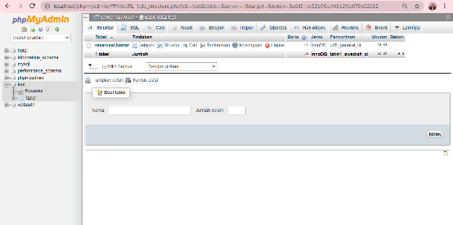
Gambar 6 Tampilan PhpMyAdmin
PHPMyAdmin merupakan sebuah aplikasi open source yang berfungsi untuk memudahkan manajemen MySQL. Dengan menggunakan PHPMyAdmin, dapat digunakan untuk membuat Database, membuat Tabel, Menginsert, Menghapus dan Mengupdate data dengan GUI dan terasa lebih mudah, tanpa perlu mengetikkan perintah SQL secara manual. PHPMyAdmin dibuat pada tahun 09 September 1998 Merupakan perangkat lunak bebas yang ditulis dalam bahasa pemograman PHP yang digunakan untuk menangani administrasi MySQL (Perangkat Lunak sistem manajemen basis data SQL atau DBMS yang multialur, multipengguna, dengan sekitar 6 juta instansi diseluruh dunia. MySQL AB membuat MySQL tersedia sebagai perangka lunak gratis di bawah lisensi GNU General Publik Licence (GPL), tetapi mereka juga menjual dibawah lisensi komersil untuk kasus – kasus dimana penggunaannya tidak cocok dengan penggunaan GPL) melalui website jejaring jagat jembar (World Wide Web). PHPMyAdmin mendukung berbagai operasi MySQL diantaranya (mengelola basis data, table – table, bidang (Fields). Relasi (Relations), indeks, pengguna (users), perizinan (permissions) dll.

- HTML
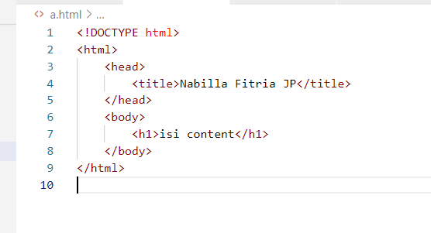
Gambar 7 Contoh kode dasar HTML
Hypertext Markup Language (HTML) adalah bahasa markah standar untuk dokumen yang dirancang untuk ditampilkan di peramban internet. Ini dapat dibantu oleh teknologi seperti Cascading Style Sheets (CSS) dan bahasa scripting seperti JavaScript dan VBScript. Peramban internet menerima dokumen HTML dari Server web atau dari penyimpanan lokal dan membuat dokumen menjadi halaman web multimedia. HTML menggambarkan struktur halaman web secara semantik dan isyarat awal yang disertakan untuk penampilan dokumen.
Elemen HTML digambarkan oleh tag, ditulis menggunakan tanda kurung sudut. Tag seperti <img /> dan < input /> langsung perkenalkan konten ke dalam halaman. Tag lain seperti <p> mengelilingi dan memberikan informasi tentang teks dokumen dan mungkin menyertakan tag lain sebagai sub – elemen. Peramban tidak menampilkan tag HTML, tetapi menggunakannya untuk menafsirkan konten halaman. HTML dapat menyematkan program yang di tulis dalam bahasa scripting seperti JavaScript, yang memengaruhi perilaku dan konten halaman web. Dimasukkannya CSS mendefinisikan tampilan dan tata letak konten. World Wide Web Consortium (W3C), mantan pengelolaan HTML dan pemelihara standar CSS saat ini, telah mendorong penggunaan CSS pada HTML presentasi eksplisit sejak 1997.

  - Kegunaan
- Dokumen HTML mirip dengan dokumen tulisan biasa, hanya dalam dokumen ini sebuah tulisan bisa memuat instruksi yang ditandai dengan kode atau lebih dikenal dengan TAG tertentu.
- Mengintegerasikan gambar dengan tulisan.
- Membuat Pranala.
- Mengintegerasikan berkas suara dan rekaman gambar hidup.
- Membuat form interaktif
  - Menyunting format tulisan
- HTML memungkinkan seseorang untuk menyunting tampilan atau format berkas yang akan dikirimkan melalui media daring. Beberapa hal yang dapat dilakukan dalam menentukan format berkas adalah:
- Menampilkan suatu kelompok kata dalam beberapa ukuran yang dapat digunakan untuk judul, heading dan sebagainya.
- Menampilkan tulisan dalam bentuk cetakan tebal

- CSS


Gambar 8 Logo CSS
CSS adalah singkatan dari Cascading Style Sheets. Jika diterjemahkan ke bahasa Indonesia
secara harfiah, CSS berarti “lembar penataan menurun”. Namun secara konteks, Cascading Style Sheets adalah kumpulan perintah yang digunakan untuk menjelaskan tampilan sebuah halaman situs web dalam mark - up language. Mark-up language atau bahasa markah adalah bahasa pemrograman yang biasanya digunakan membuat website.
Macam-macam CSS
- Inline style sheet
- External style sheet
- Embedded style sheet

- JavaScript

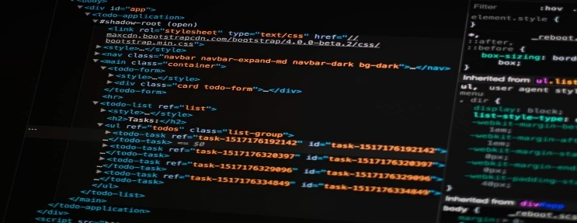
Gambar 9 Contoh Cooding JavaScript
JavaScript adalah bahasa pemrograman tingkat tinggi dan dinamis. JavaScript populer di internet dan dapat bekerja di sebagian besar 11
penjelajah web populer seperti Google Chrome, Internet Explorer (IE), Mozilla Firefox, Netscape dan Opera. Kode JavaScript dapat disisipkan dalam halaman web menggunakan tag SCRIPT. JavaScript merupakan salah satu teknologi inti World Wide Web selain HTML dan CSS. JavaScript membantu membuat halaman web interaktif dan merupakan bagian aplikasi web yang esensial.

- Web Hosting


Gambar 10 Logo Web Hosting 00webhost
Web hosting adalah layanan online untuk mengonlinekan website atau aplikasi web di internet. Ketika Anda membeli dan mendaftar di suatu layanan hosting, pada dasarnya Anda sedang meminjam space di server, tempat menyimpan semua file dan data yang dibutuhkan oleh website agar dapat bekeja sepenuhnya.

- Macam-macam Rumah Makan
- Restoran
Restoran merupakan salah satu jenis usaha dibidang jasa pangan, yang dilengkapi dengan peralatan dan perlengkapan untuk proses pembuatan, penyimpanan, penyajian, dan penjualan makanan serta minuman untuk umum. Restoran atau rumah makan biasanya menyajikan pelayanan makan dan minum kepada konsumen. Untuk menarik minat para konsumen Restoran maupun rumah makan menyajikan bangunan yang memiliki Arsitektur menarik , seragam karyawan dan hiburan berupa music sesuai dengan ketentuan persyaratan teknis yang ditetapkan.
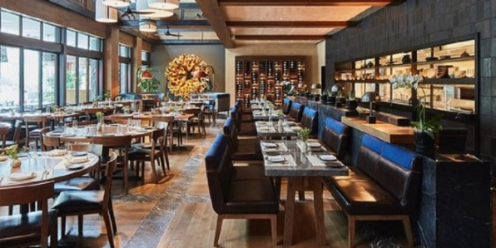
Gambar 11 Restoran
Bentuk usaha kuliner ini dapat berupa Perorangan atau Badan Usaha (PT, CV, Koperasi), Kewajiban Sertifikasi Restoran diatur dalam peraturan menteri Pariwisata dan Ekonomi Kreatif (Parekraf) No. 11 Tahun 2014 tentang Standar Usaha Restoran. Kewajiban tersebut diatur dalam peraturan Pemerintah No. 51 Tahun 2012 Tentang Sertifikasi Kompetensi dan Sertifikasi Usaha di Bidang Pariwisata.
  - Cafe

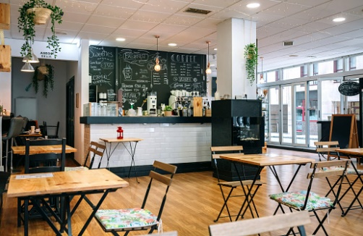
Gambar 12 Cafe
Pengertian Cafe secara harfiah adalah minuman (kopi), akan tetapi berubah menjadi tempat yang menyediakan berbagai macam minum bukan hanya kopi, tapi juga yang lain. Pengertian Cafe secara umum adalah tempat yang nyaman untuk berbincang dan bersantai dimana pengunjung yang datang bisa memesan makanan dan minuman yang ada.
  - Bistro
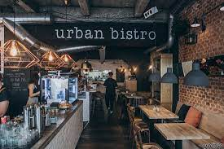
Gambar 13 Bistro
Bistro dalam bahasa prancis “restoran kecil” yang merujuk pada bar kecil karena biasanya terdapat minuman beralkohol yang dijual di Bistro. Bistro memiliki ciri khas dalam hal menu yaitu menu bistro akan berganti - ganti tiap musim nya. Bahkan ada bistro yang memberikan penawaran menu berbeda setiap pagi sampai malamnya.
Adapun perbedaan Restoran dan Coffee diantaranya :
No. | RESTORAN | CAFE | BISTRO
1. | Restoran merupakan tempat makan yang memiliki aturan manajemen, SOP (Standar Operasional Prosedur), dan managemen SDM sangat struktual (Manager restoran, Kepala Koki (Chef), pelayanan). | Cafe merupakan tempat yang cocok untuk kalangan muda karena Cafe biasanya dijadikan tempat nongkorng, dan tidak memiliki aturan yang baku (struktual), Cafe terdiri dari (pemilik Cafe, pelayan) | Bistro merupakan restoran kecil, Bistro memiliki aturan percampuran dari restoran dan Cafe.
2. | Memiliki ukuran bangunan yang luas dan desain interior dan ekstrior, glamor yang mewah dan berkelas. | Memiliki bangunan yang sederhana serta desain sederhana dan klasik, biasanya interior diisi dengan hiasan seperti lukisan tangan. | Memiliki bangunan yang sederhana dan memiliki desain sama seperti Cafe yaitu diisi dengan lukisan.
3. | Harga pada Menu Restoran cenderung mahal, Karena harus membayar Pajak Penambahan Nilai (PPN), | Harga pada Cafe relative terjangkau dan murah sehingga sangat digemari kalangan muda | Harga pada Bistro memiliki beberapa varian dan relative terjangkau
4. | Menu makanan pada restoran ialah dibagi menjadi 3 yakni makanan pembuka yang terdiri dari sup, dan risoles, lalu makanan utama yang terdiri dar makanan laut, Steak, dan BBQ dan terakhir makanan penutup seperti Ice Cream, waffle, dan Pancake. | Menu makanan pada Cafe ialah makanan ringan (Roti, Roti bakar, snack,), dan minuman (Kopi, Es campur,) | Menu pada makanan Bistro biasanya chicken Sandwich, cheese chiken steak, dan honey roast ham, lalu menu minuman berupa chocolate milkshake dan coffee

TUJUAN LAPORAN AKHIR
Tujuan pada proposal laporan akhir ini adalah sebagai berikut
- Menghasilkan sebuah aplikasi yang dapat digunakan sebagai suatu pemecahan masalah dalam pemasaran dibidang Kuliner sehingga pengguna dapat menyelesaikan tugasnya dengan mudah.
- Membantu konsumen dalam memesan Menu dengan cepat
- Membantu konsumen dalam membooking Cafe dengan mudah
- Membantu Pengusaha Kuliner dalam menjalankan bisnisnya menjadi lebih Modern

- KONTRIBUSI LAPORAN AKHIR
Kontribusi pada laporan akhir ini terbagi menjadi 3, yaitu sebagai berikut :
- Manfaat bagi penulis
- Mendapat pengalaman baru
- Membuat aplikasi yang bermanfaat bagi Masyarakat
- Membantu pelaku usaha di Indonesia supaya menjadi lebih baik dan maju
- Manfaat bagi pelaku usaha
- Menjadi lebih baik dalam menjalankan usahanya
- Usaha menjadi lebih modern dan pekerjaan menjadi lebih efisien
- Dapat dengan baik dalam membuat pelanggan nyaman
- Manfaat bagi konsumen
- nyaman dalam mengunjungi tempat makan
- menjadi lebih mengerti teknologi

- METODE PENELITIAN
Dalam penyusunan laporan akhir ini, terdapat 2 metode yang digunakan yaitu metode pengumpulan data dan metode sistem
- Metode pengumpulan data
Dalam melaksanakan penelitian dan pengumpulan data, penulis memiliki beberapa metode yang digunakan, yaitu:
- Studi Pustaka,
dalam studi pustaka penulis mengumpulkan data dan informasi yang relevan dengan topik atau masalah yang akan diteliti.
- Observasi,
Observasi dilakukan dengan proses pengamatan secara langsung ke Cafe Roadway Coffe Jaksa Agung Gresik untuk mendapatkan informasi mengenai data Digital Menu pada Cafe Roadway Coffe Jaksa Agung Gresik dimana proses pemesanan menu pada customer dilakukan masih secara manual dan belum terintegrasi ke teknologi .
- Wawancara,
wawancara proses wawancara dilakukan untuk mencari informasi melalui sesi Tanya jawab dengan pemilik Cafe Roadway Coffe Jaksa Agung Gresik merupakan sebuah kegiatan tanya jawab yang dilakukan peneliti kepada narasumber (pemilik mitra) untuk mendapatkan informasi, data-data, dan keterangan yang diperlukan.

- Metode Sistem
Dalam merencanakan dan membuat Digital Menu ini penulis menggunakan Metode Waterfall, Metode waterfall (classic life cycle) merupakan model pengembangan perangkat lunak yang menekankan pada fase – fase yang berurutan dan sistematis. Dimulai dari spesifikasi kebutuhan konsumen dan berkembang melalui proses perencanaan (planning), permodelan (Modelling), pembangunan (construction), dan penyebaran (deployment) yang berujung pada dukungan terus menerus untuk sebuah perangkat lunak yang utuh.
Adapun kekurangan dan kelebihan dari Metode WaterFall ini ialah :
  - Kelebihan metode Waterfall
    - Dokumentasi pada laporan menjadi jelas
    - Rangkaian kerja jelas dan berurutan
    - Metode ini cenderung stabil saat digunakan untuk perangkat lunak
    - Hemat biaya
  - Kekurangan Metode Waterfall
    - Pembuatan Software cenderung lama dan membutuhkan banyak waktu
    - Kurang interaktif dan fleksibel (karena hanya mengalir pada 1 arah)
    - Tidak bisa melihat gambaran pada sistem

- Mitra Sasaran Laporan Akhir
Pada penelitian kali ini, penulis memilih salah satu Cafe yang ada di kawasan gresik, berikut datanya :
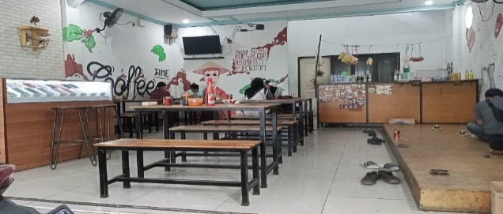
Gambar 14 Cafe Roadway Coffee tampak depan
- Nama Mitra : Roadway Coffee
- Nama Pemilik : Bpk. Arif
- Tahun peresmian : Mei 2019
- Tempat : Milik sendiri
- Karyawan : 2 orang laki – laki
- Buka / tutup Cafe : Setiap hari (08.00 AM – 12.00 P.M)
- No. Tlp : 0813 – 3352 – 1296
- Instagram : roadway_coffee (warkop roadway)
Roadway Coffee merupakan Cafe yang berlokasi di Gresik yang diawali dengan modal awal senilai Rp. 20.000.000; 00 (Dua Puluh Juta Rupiah), dengan target bisnis memiliki keutungan laba bersih sebulan senilai Rp. 2.000.000;00 – Rp. 3.000.000;00 (Dua Juta Rupiah sampai Tiga Juta Rupiah). Roadway Coffe merupakan Cafe yang cukup popular di daerah gresik ini memiliki 2 Menu andalan diantaranya Kopi dan ES selain itu dengan nuansa Arsitektur Klasik modern dengan didominasi warna Putih coklat dan lukisan dinding serta didesain dengan konsep modern dan tradisional dimana terdapat 2 jenis tempat duduk dengan kursi, dan tempat duduk lesehan, serta semakin lengkap dengan adanya Free WIFI. Itulah sebabnya pelanggan semakin tertarik dan ingin selalu berkunjung ke Roadway Coffee sendiri maupun rombongan.
Namun ada beberapa kekurangan diantaranya, belum dimasukkan nya Cafe Roadway kedalam Aplikasi pemesanan makanan seperti ShopeeFood, Grab, Maupun Gojek, kurangnya teknologi karena disana lebih banyak menggunakan Sistem Manual, hal tersebut akan menjadi kurang efektif terlebih Roadway Coffee merupakan salah satu Cafe favorite baik dari kalangan Muda, maupun dewasa. Tentunya hal ini akan kurang efektif. Baik dari pihak pemilik maupun pelanggan.
Oleh sebab itu, Penulis ingin membuat Cafe Roadway Coffee dapat mengembangkan Teknologi khususnya dibidang Menu yang sensitive sekali dengan kesalahan, Selain itu dengan dikembangkannya teknologi Digital Menu tersebut, maka Penulis berharap ilmu dan pengalaman yang telah dipelajari dapat di manfaatkan dengan baik untuk memajukan teknologi diIndonesia menjadi lebih baik.
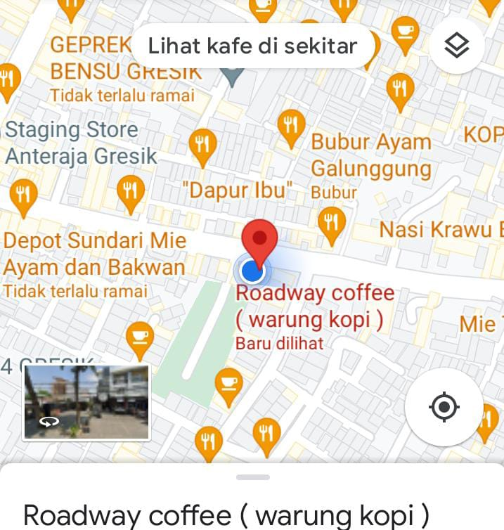
Gambar 15 Lokasi Roadway Coffee dari Maps
Lokasi Cafe Roadway Coffe terletak di jalan Jaksa Agung Suprapto, Gresik, Jawa Timur 61111, Indonesia. Lokasi Roadway Coffe sangat strategis dipinggir jalan raya dekat Alfamart. Selain itu, Roadway Coffee menyediakan sewa stand di depan Roadway Coffee dengan tarif Rp. 700.000;00 (Tujuh Ratus Ribu Rupiah) perbulan. Ada beberapa stand yang sudah menyewa di Roadway Coffee diantaranya :
- Stand Kuy Mozarella
- Stand Chicken Gunting
- Stand Es Permen Karet Surabaya
- Stand Bakso
- Stand Dimsum
Dengan adanya beberapa Stand tersebut tentu menambah minat para pelanggan untuk berkunjung dan menikmati waktu luang di Cafe Roadway Coffe baik itu sendiri bersama teman, sahabat, kekasih, Maupun keluarga. Dalam bisnis tentu tidak akan jauh dari persaingan, begitupun dengan Cafe Roadway Coffee memiliki pesaing bernama Filosofi Cafe yang berjarak sekitar 500M (Lima Ratus Meter) dari lokasi Cafe Roadway Coffee.
- Perancangan sistem
- Instrumen perancang Aplikasi Digital Menu.
Dalam Proses Perancangan dan pembuatan aplikasi digital menu pada cafe. Penulis menggunakan bahan dan alat untuk membantu proses pembuatan dan menyelesaikan proyek akhir ini berupa perangkat keras ( Hardware) dan perangkat lunak (software).
Perangkat yang di gunakan penulis diantaranya :

- Hardware (Perangkat keras)
Hardware adalah perangkat fisik yang menyusun sebuah komputer dan ikut memungkinkan komputer bekerja .perangkat keras atau spesifikasi minimal hardware yang di perlakukan terdiri dari :
- Laptop Asus X455M
- Propesor Intel (R) Celeron (R) CPU N2840 @2.16GHz
- RAM 2 GB

- Software (perangkat lunak )
Software merupakan perangkat lunak yang terdiri dari kumpulan perintah atau fungsi yang berupa aturan tertentu, memerintahkan komputer agar melaksanakan fungsi tertentu yang meliputi :
- Sistem Operasi Windows 10
- Goggle Chrome Sebagai Aplikasi Browser
- XAMPP
- PHP My Admin
- Visual Studio Code
- Perancangan Aplikasi Digital Menu
Dalam merencanakan Digital Menu ini, Penulis menggunakan Metode Waterfall. Metode ini menggunakan sistem pendekatan sistematis sehingga metode tersebut sudah berurutan sesuai dengan aplikasi yang dibuat dengan dimulai dari tingkat fase yang dibutuhkan. Seperti tahap analisis, desain, pemograman (coding), hingga testing
- Desain Sistem
Desain sistem pada aplikasi digital menu ialah merupakan suatu proses awal pada sebuah pembuatan suatu aplikasi. Adapun beberapa rancangan sistem aplikasi yang telah penulis buat. Diantaranya:
- DFD (Data Flow Diagram)
DFD (Data Flow Input) merupakan sebuah gambaran arus informasi yang diproses dari input menuju output. DFD berfocus pada arus informasi, asal dan tujuan data hingga data tersebut disimpan. DFD digunakan untuk menjelaskan atau menganalisis sebuah sistem informasi, selain itu, diagram ini juga dapat dimanfaatkan dalam proses software development

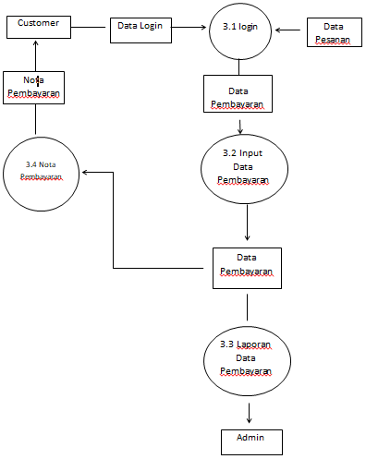
Gambar 16. DFD Sistem Aplikasi Digital Menu
- Flowchart Sistem Aplikasi Digital Menu
Sistem Flowchart merupakan sebuah bagan yang menunjukan arus pekerjaan secara keseluruhan dari sebuah sistem. Bagan ini menjelaskan secara berurutan dari prosedur – prosedur yang terdapat dalam sistem tersebut. Flowchart ini berperan penting dalam memutuskan sebuah langkah atau fungsionalitas dari sebuah proyek pembuatan program yang melibatkan banyak orang sekaligus. Selain itu dengan menggunakan bagan alur proses dari sebuah program akan lebih jelas, ringkas, dan mengurangi kemungkinan kemungkinan untuk kesalahan penafsiran. Penggunaan Flowchart dalam dunia pemograman merupakan cara yang bagus untuk menghubungkan kebutuhan secara teknik dan non teknis.
Tujuan Flowchart yaitu :
- Menggambarkan suatu tahapan penyelesaian masalah
- Sederhana, rapi, dan tersusun dengan jelas
- Menggunakan symbol yang jelas
Adapun Keterangan Alur pada sistem aplikasi digital menu:
- Pertama, Sediakan Android, laptop, atau komputer yang akan digunakan untuk masuk kedalam aplikasi digital menu;
- Kedua, Klik Link yang telah disediakan kemudian tunggu beberapa saat sampai muncul langkah – langkah untuk memasuki aplikasi digital menu. Kemudian isi data diri anda sesuai yang di perintahkan dalam Aplikasi Digital Menu
- Ketiga, anda telah memasuki Aplikasi Digital Menu. Ketika anda memasuki Aplikasi tersebut anda akan mendapat beberapa pilihan kategori yang ada dalam aplikasi tersebut. Diantaranya data diri Roadway Coffee, pilihan Menu makanan dan minuman beserta harganya, pembayaran (terdapat 2 pilihan pembayaran yakni dengan menggunakan tunai dan non tunai). Jika anda ingin memesan sebuah makanan dan minuman, anda hanya cukup klik menu pilihan makanan kemudian pilih menu yang anda inginkan lalu pilih metode pembayaran. Setelah itu secara otomatis pesanan anda akan sampai ke Roadway Coffee dan akan langsung membuatkan pesanan anda dengan cepat.
- Keempat, jika anda telah menggunakan aplikasi Digital Menu maka anda dapat klik Log Out untuk keluar aplikasi tersebut.

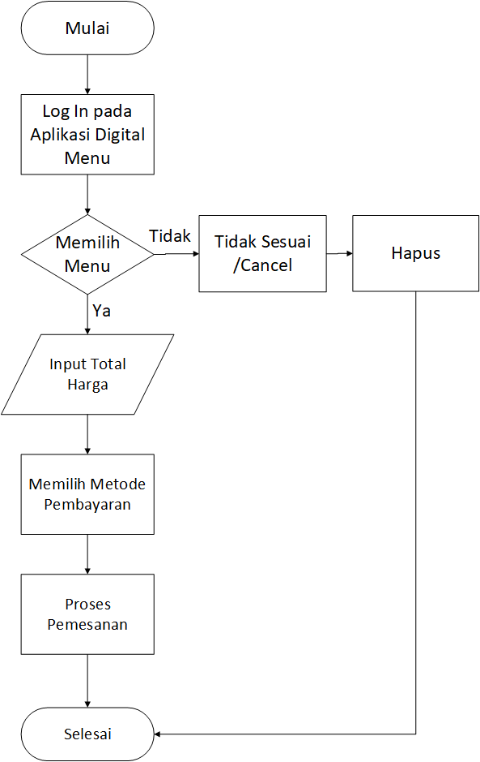
Gambar 17 Flowchart Sistem Aplikasi Digital Menu
- Usecase Diagram
Usecase diagram merupakan jenis diagram UML (Unified Modelling Language) yang menggambarkan hubungan interaksi antara sistem dan actor. Usecase diagram dapat mendeskripsikan tipe interaksi antara si pengguna sistem dengan sistemnya.
Manfaat dari usecase diagram antaranya :
  - Menggunakannya sebagai kebutuhan verifikasi.
  - Menjadi gambaran interface dari sebuah sistem karena setiap sistem yang dibangun haruslah memiliki interface.
  - Mengidentifikasi siapa saja orang yang dapat berinteraksi dengan sistem, serta apa yang dapat dilakukan oleh sistem.
  - Memberikan kepastian mengenai kebutuhan sistem, sehingga tidak membingungkan.
  - Memudahkan proses komunikasi antara domain expert dan end user.
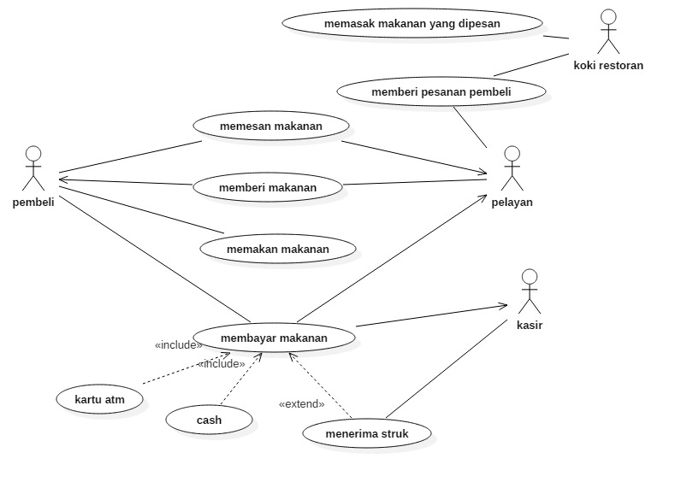
Gambar 18 Use Case Diagram Sistem Aplikasi Digital Menu
Tabel 2 Alur Sistem Digital Menu
NO. | JUDUL | KETERANGAN
1. | Link | Dengan menggunakan android, laptop, atau Komputer dengan cara menekan link yang telah diberikan.
2. | Login | Masukkan Username dan Pasword kemudian anda dapat masuk ke tampilan Digital Menu,
3 | Menu Utama | Pada tampilan menu ini, terdapat beberapa kategori diantaranya, Menu makanan, kemudian ada pilihan pembayaran (Tunai, Non Tunai). Menu makanan tersebut seperti makanan ringan, pilihan Kopi, Es, juga harga pada masing masing tampilan. Jika anda ingin memesan sebuah makanan maka cara yang anda lakukan ialah menekan pilihan Menu pada digital menu kemudian klik makanan atau minuman yang anda inginkan kemudian bayar. Setelah itu pihak Roadway coffee akan menerima pesanan anda dan memprosesnya dengan cepat.
4. | Log out | Apabila sudah tidak menggunakan aplikasi tersebut, anda tinggal klik Log Out (keluar)

- Struktur Tabel
- Strusktur Tabel Data User
Tabel 3 Struktur tabel data akses user
No | Nama | Jenis
1 | Id_akses | Int(11)
2 | Nama | Varchar (100)
3 | Keterangan | Varchar (50)
Keterangan :
- Nama Tabel : akses_user
- Primary Key : id_akses

- Struktur tabel customer
Tabel 4 Struktur tabel customer
No | Nama | Jenis
1 | Id_ | Int(11)
2 | Id_customer | Varchar (255)
3 | Username | Varchar (100)
4 | Password | Varchar (32)
5 | Nama | Varchar (100)
6 | Notelp | Varchar (20)
7 | Alamat | Text
8 | Id_akses | Int (11)

Keterangan :
- Nama Tabel : Customer
- Primary Key : id_
- Struktur Tabel Harga
Tabel 5 Struktur tabel harga
No | Nama | Jenis
1 | Id | Int (11)
2 | Id_menu | Int (11)
3 | Harga | Int (11)

Keterangan :
- Nama Tabel : Harga
- Primary Key : id
- Struktur Tabel Kategori Menu
Tabel 6 Struktur tabel kategori menu
No | Nama | Jenis
1 | Id | Int (11)
2 | Nama_kategori | Varchar (255)
3 | Keterangan | Varchar (255)
Keterangan :
- Nama Tabel : Kategori_menu
- Primary Key : id
- Struktur Tabel Menu
Tabel 7 Struktur tabel Menu
No | Nama | Jenis
1 | Id | Int (11)
2 | Id_kategori | Int (11)
3 | Nama_menu | Varchar (255)
4 | Gambar | Text
5 | Keterangan | Text
Keterangan :
- Nama Tabel : Menu
- Primary Key : id
- Struktur Tabel Stok
Tabel 8 Struktur tabel Stok
No | Nama | Jenis
1 | Id | Int (11)
2 | Id_menu | Int (11)
3 | Stok | Int (11)
4 | Sisa | Int (11)
Keterangan :
- Nama Tabel : Stok
- Primary Key : id
- Struktur Tabel Transaksi_Pemesanan
Tabel 9 Struktur tabel transaksi_pemesanan
No | Nama | Jenis
1 | Id | int (11)
2 | Tanggal | Date
3 | Id_menu | int(11)
4 | Jumlah | int(11)
5 | Id_harga | int(11)
6 | Status | int(11)
7 | Total | int(11)
Keterangan :
- Nama Tabel : transaksi_pemesanan
- Primary Key : id
- Sturktur Tabel Transaksi_Pembayaran
Tabel 10 Sturktur tabel transaksi_pembayaran
No | Nama | Jenis
1 | id | int(11)
2 | Id_transaksi | Varchar(50)
3 | Id_pemesanan | int(11)
4 | Tanggal | Date
5 | Nominal | int(11)
6 | Bayar | int(11)
7 | kembali | int(11)
Keterangan :
- Nama Tabel : transaksi_pembayaran
- Primary Key : id
- Struktur Tabel Transaksi_Penjualan
Tabel 11 Struktur Tabel transaksi_penjualan
No. | Nama | Jenis
1. | id | int(11)
2. | kd_transaksi | Varchar(40)
3. | tgl | Date
4. | id_barang | int(11)
5. | id_harga | int(11)
6. | id_customer | int(11)
7. | jumlah | int(11)
8. | total | double
Keterangan :
- Nama Tabel : transaksi_penjualan
- Primary Key : id

- Implementasi Sistem (Implementation)
Implementasi sistem adalah sebuah sistem yang akan diterapkan dari hasil perancangan sistem yang dibuat melalui program agar bisa dijalankan. Dalam pembuatan Aplikasi Digital Menu pada Cafe Roadway Coffee, penulis menungganakan pemrograman PhpMyAdmin dengan database MySQL.
Dalam Aplikasi Digital Menu pada Cafe Roadway Coffee ini terdapat 3 level User, yaitu:
- Level user admin & owner : mampu membuka seluruh akses yang ada pada aplikasi digital menu
- Level user kasir & karyawan : mampu mengakses transaksi yang ada pada aplikasi digital menu
- Level user customer : hanya mampu mengakses pembelian/pemesanan pada aplikasi digital menu
Berikut ini adalah perancangan antarmuka/interface dari Aplikasi Digital Menu pada Cafe Roadway Coffee :
- Level User Admin & Owner
- Halaman Login User Admin & Owner
Halaman ini digunakan untuk masuk ke dalam Aplikasi Digital Menu pada Cafe Roadway Coffee. Pada halaman ini berisi Username dan Pasword, dimana pengguna harus memasukkan sesuai dengan ketentuannya kemudian klik tombol log in agar bisa masuk kehalaman utama.
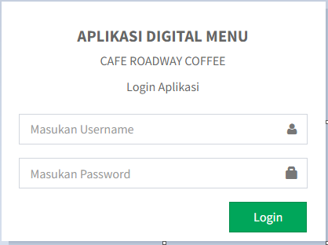
Gambar 19 Halaman Login Aplikasi Digital Menu User Admin & Owner
- Halaman Menu Utama / Dashboard dari Aplikasi Digital Menu
Dalam menu utama atau bisa disebut Dashboard ini menampilkan daftar menu, pesanan yang belum dibayar, pesanan yang sudah dibayar, dan total pesanan
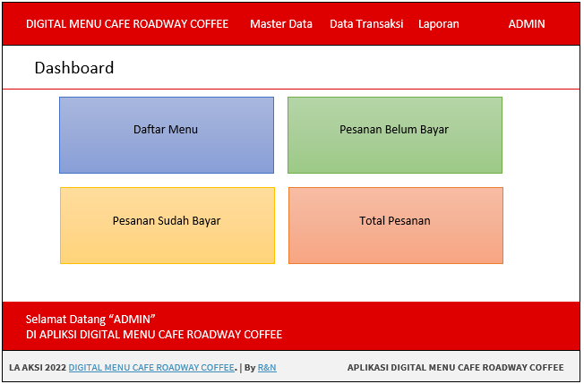
Gambar 20 Halaman Utama atau Dashboard User Admin
- Halaman Data Kategori Menu User Admin & Owner
Halaman data ketegori menu ini terdapat pada navbar master data, pada halaman ini akan menampilkan kategori-kategori menu.
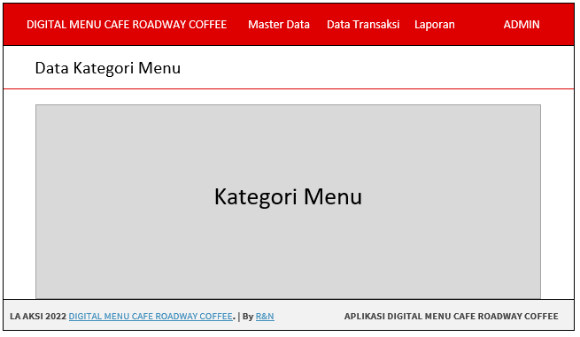
Gambar 21 Daftar Kategori Menu User Admin & Owner
- Halaman Data Menu User Admin & Owner
Halaman data menu ini terdapat pada navbar master data, pada halaman ini akan menampilkan daftar menu pada Cafe roadway coffee.
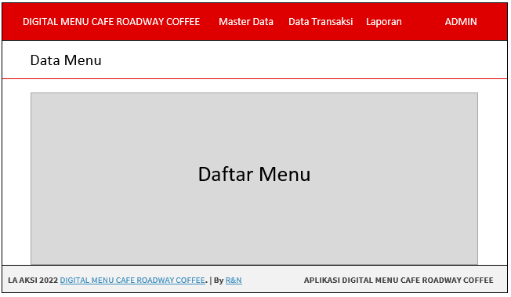
Gambar 22 Halaman Data Menu User Admin & Owner
- Halaman Data Harga User Admin & Owner
Halaman data harga ini terdapat pada navbar master data, pada halaman ini akan menampilkan daftar harga menu pada Cafe roadway coffee.
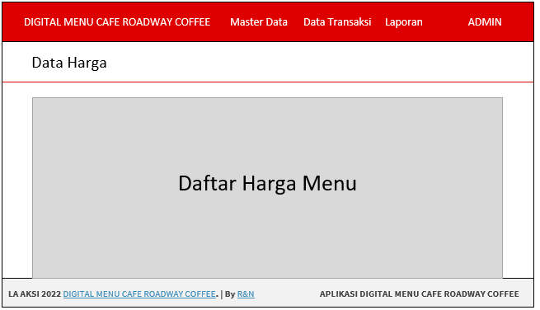
Gambar 23 Halaman Data Harga User Admin & Owner
- Halaman Data Stok User Admin & Owner
Halaman data stok ini terdapat pada navbar master data, pada halaman ini akan menampilkan daftar stok menu pada cafe roadway coffee.
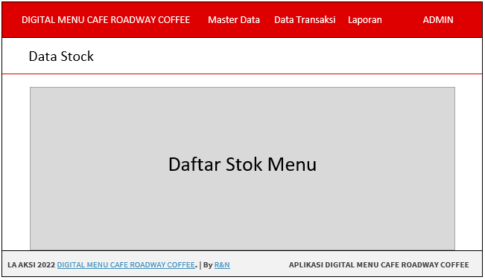
Gambar 24 Halaman Data Stok User Admin & Owner
- Halaman Data User atau Data Pengguna untuk User Admin & Owner
Halaman data user ini terdapat pada navbar master data, pada halaman ini akan menampilkan daftar laporan Data user atau pengguna pada cafe roadway coffee.
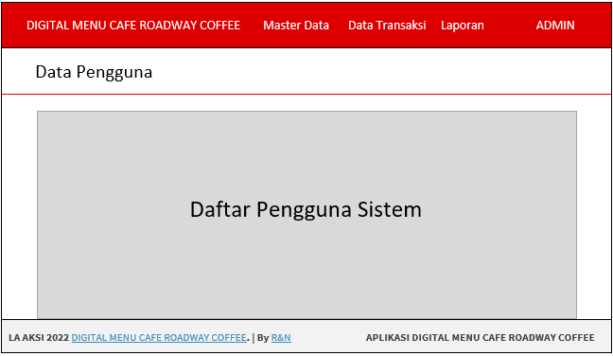
Gambar 25 Daftar User / Pengguna Sistem User Admin & Owner
- Halaman Data Transaksi Pemesanan Menu User Admin & Owner
Halaman data Transaksi Pemesanan Menu ini terdapat pada navbar master data, pada halaman ini akan menampilkan daftar laporan Transaksi Pemesanan Menu pada Cafe roadway coffee.
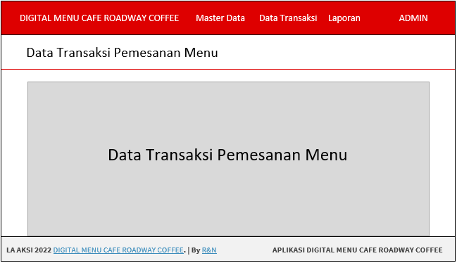
Gambar 26 Halaman Data Transaksi Pemesanan Menu User Admin & Owner
- Halaman Data Transaksi Pembayaran User Admin & Owner
Halaman ini terdapat pada navbar master data, pada halaman ini akan menampilkan daftar laporan Transaksi pembayaran pada cafe roadway coffee.
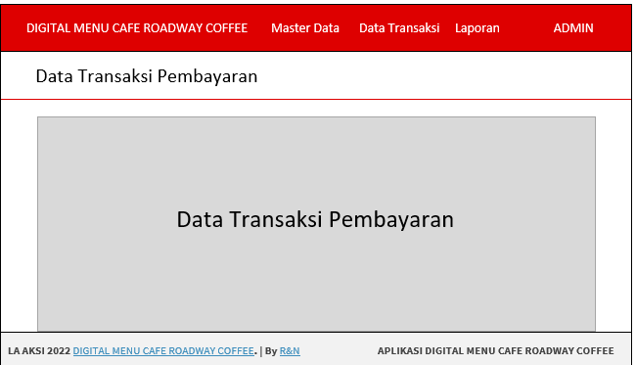
Gambar 27 Halaman Data Transaksi Pembayaran User Admin & Owner
- Halaman Data Laporan Pemesanan User Admin & Owner
Halaman ini terdapat pada navbar master data, pada halaman ini akan menampilkan daftar laporan pemesanan pada cafe roadway coffee.
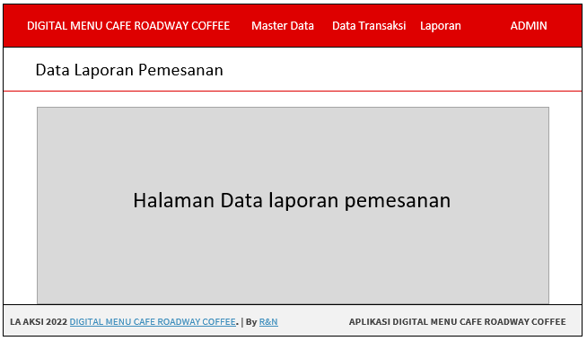
Gambar 28 Halaman Data Laporan Pemesanan User Admin & Owner
- Halaman Data Laporan Pembayaran User Admin& Owner
Halaman ini terdapat pada navbar master data, pada halaman ini akan menampilkan daftar laporan pembayaran pada cafe roadway coffee.
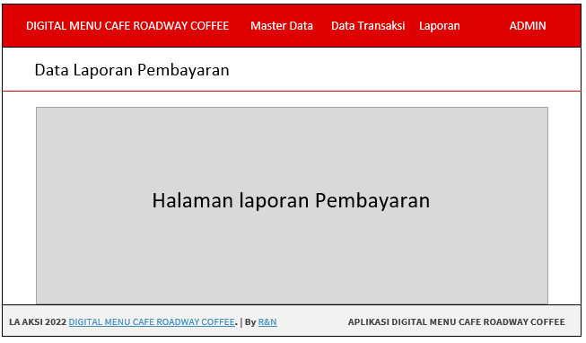
Gambar 29 Halaman Data Laporan Pembayaran User Admin & Owner
- Level User Kasir
- Halaman Login User Kasir
Halaman ini digunakan untuk masuk ke dalam Aplikasi Digital Menu pada Cafe Roadway Coffee. Pada halaman ini berisi Username dan Pasword, dimana pengguna harus memasukkan sesuai dengan ketentuannya kemudian klik tombol log in agar bisa masuk kehalaman utama.
Gambar 30 Halaman Login Aplikasi Digital Menu User Kasir
- Halaman Menu Utama / Dashboard dari Aplikasi Digital Menu User Kasir
Dalam menu utama atau bisa disebut Dashboard ini menampilkan daftar menu, pesanan yang belum dibayar, pesanan yang sudah dibayar, dan total pesanan
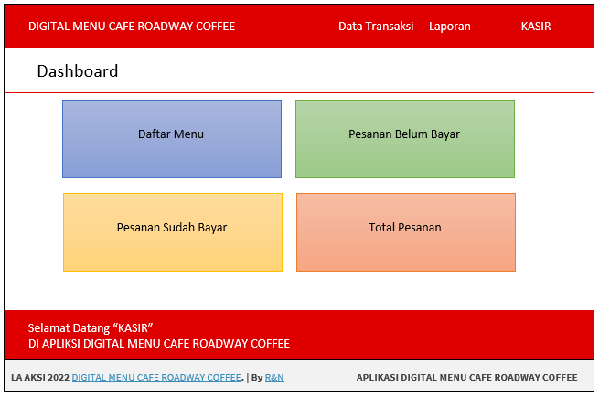
Gambar 31 Halaman Menu Utama / Dashboard User Kasir
- Halaman Data Transaksi Pemesanan User Kasir
Halaman data transaksi pemesanan ini terdapat pada navbar Data Transaksi, pada halaman ini akan menampilkan daftar transaksi pemesanan pada Cafe roadway coffee.
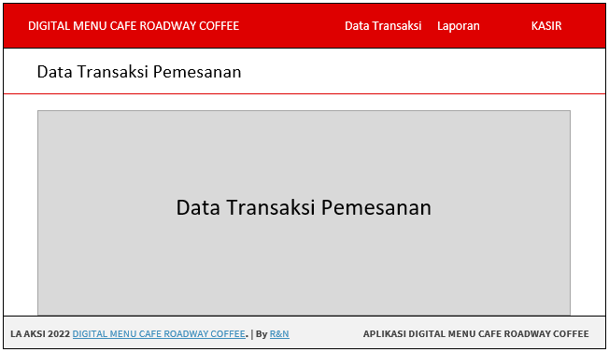
Gambar 32 Halaman Data Transaksi Pemesanan User Kasir
- Halaman Data Transaksi Pembayaran User Kasir
Halaman data transaksi pembayaran ini terdapat pada navbar Data Transaksi, pada halaman ini akan menampilkan daftar transaksi pembayaran pada cafe roadway coffee.
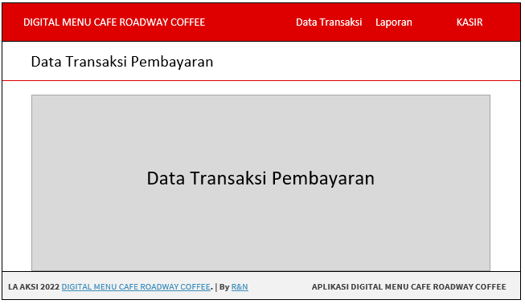
Gambar 33 Halaman Data Transaksi Pembayaran User Kasir
- Halaman Data Laporan Pemesanan User Kasir
Halaman data laporan pemesanan ini terdapat pada navbar Laporan, pada halaman ini akan menampilkan daftar laporan pemesanan pada cafe roadway coffee.
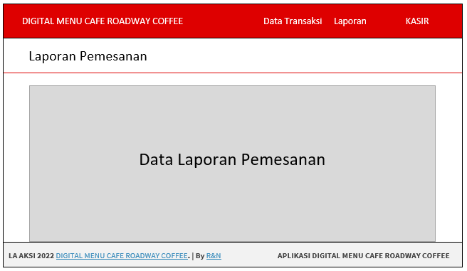
Gambar 34 Halaman Laporan Pemesanan User Kasir
- Halaman Data Laporan Pembayaran User Kasir
Halaman data laporan pembayaran ini terdapat pada navbar Laporan, pada halaman ini akan menampilkan daftar laporan pemesanan pada cafe roadway coffee.
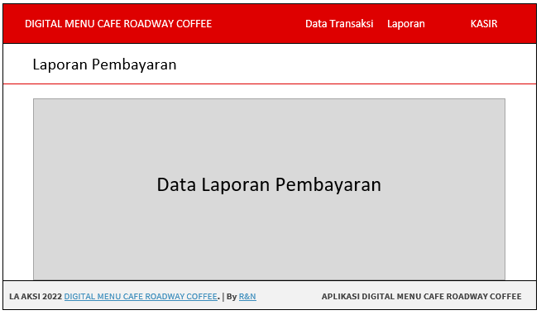
Gambar 35 Halaman Laporan Pembayaran User Kasir
- Level User Customer
- Halaman Login User Customer
Halaman ini digunakan untuk masuk ke dalam Aplikasi Digital Menu pada Cafe Roadway Coffee. Pada halaman ini berisi Username dan Pasword, dimana pengguna harus memasukkan sesuai dengan ketentuannya kemudian klik tombol log in agar bisa masuk kehalaman utama.
Gambar 36 Halaman Login Aplikasi Digital Menu User Customer
- Halaman Menu Utama dari Aplikasi Digital Menu User Customer
Dalam menu utama pada level user customer ini menampilkan daftar menu dan detail pesanan.
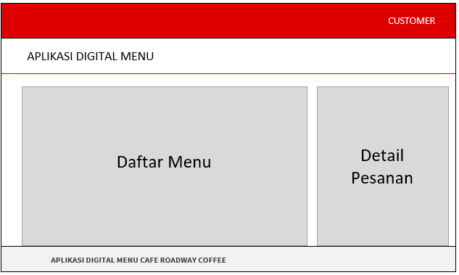
Gambar 37 Halaman Menu Utama dari Aplikasi Digital Menu User Customer
- Pengujian Sistem
Pengujian sistem Aplikasi digital menu ini dilakukan dimulai dari tampilan awal (login) sampai dengan tampilan akhir (logout). Dalam penelitian ini rancangan pengujian sistem dilakukan dengan melakukan pengujian Black Box terhadap semua fungsi dalam aplikasi digital menu. Pengujian Black Box berfokus pada persyaratan fungsional perangkat lunak, disebut juga pengujian behavioral atau pengujian partisi. Pengujian black box memungkinkan perekayasaan perangkat lunak mendapatkan serangkaian input yang sepenuhnya menggunakan semua persyaratan fungsional untuk suatu program.
- Pengujian Log In
Pengujian log in adalah sebagai berikut :
Tabel 12 Pengujian Log In
Kasus dan Hasil Uji Coba (Data Normal)
Data Masukan | Hasil | Pengamatan | Kesimpulan
Username :  admin  Password :  admin | Tercantum pada texview username dan password | Username dan password berhasil diisi dengan benar | (V) Benar  (X) Gagal
Klik tombol Log In | Log In berhasil | Tombol Log In dapat berjalan dengan baik dan benar | (V) Benar  (X) Gagal

- Pengujian Pemesanan Menu
Pengujian Pemesanan Menu adalah sebagai berikut :
Tabel 13 Pengujian data daftar menu user admin & owner
Kasus dan Hasil Uji Coba (Data Normal)
Data Masukan | Hasil | Pengamatan | Kesimpulan
Data – data daftar menu | Tampilan daftar menu benar dan sesuai | Muncul tampilan daftar menu dengan benar dan sesuai | (V) Benar  (X) Gagal
Klik tombol pilih menu | Data menu yang dipilih dapat tersimpan di tabel pesanan | Dapat melakukan penyimpanan data menu yang dipilih pada tabel pesanan | (V) Benar  (X) Gagal
Klik tombol pesan | Data menu yang dipilih dapat disimpan dan dipesan | Dapat melakukan penyimpanan data menu dan pemesanan menu | (V) Benar  (X) Gagal
- Pengujian Log Out
Pengujian log out adalah sebagai berikut :
Tabel 14 Pengujian Log Out
Kasus dan Hasil Uji Coba (Data Normal)
Data Masukan | Hasil | Pengamatan | Kesimpulan
Klik tombol Log Out | Log Out berhasil | Tombol Log Out dapat berjalan dengan baik dan benar | (V) Benar  (X) Gagal

- JADWAL PELAKSANAN
NO | Kegiatan | Desember |  |  |  | Januari |  |  |  | Februari
NO | Kegiatan | 1 | 2 | 3 | 4 | 1 | 2 | 3 | 4 | 1 | 2 | 3 | 4
1 | Identifikasi masalah
2 | Studi literatur
3 | Pengumpulan data
4 | Penulisan proposal
5 | Perancangan sistem
6 | Implementasi sistem
7 | Pengujian dan evaluasi sistem
8 | Pemeliharaan
9 | Penulisan laporan
NO | Kegiatan | Desember |  |  |  | Januari |  |  |  | Februari
NO | Kegiatan | 1 | 2 | 3 | 4 | 1 | 2 | 3 | 4 | 1 | 2 | 3 | 4
1 | Identifikasi masalah
2 | Studi literatur
3 | Pengumpulan data
4 | Penulisan proposal
5 | Perancangan sistem
6 | Implementasi sistem
7 | Pengujian dan evaluasi sistem
8 | Pemeliharaan
9 | Penulisan laporan

- PERSONALIA LAPORAN AKHIR
- Dosen Pembimbing
Nama : Faridatun Nadziroh, S ST., M.T.
Gelar : Magister Teknik Informatika
Pangkat : Dosen
NIP : 9118276
Dosen Jurusan : Teknik Informatika
Bidang Keahlian : Teknik Informatika
- Mahasiswa
- Nama : Nabilla Fitria Jeni Pratiwi
NIM : 20030178
Program Studi : Otomasi Perkantoran
- Nama : Rahma Nur Fadilla
NIM : 20030183
Program Studi : Otomasi Perkantoran
- Jobdesk
- Nabilla Fitria Jeni Pratiwi
- Menyusun Proposal Laporan Akhir
- Merancang Sistem Aplikasi Digital Menu
- Rahma Nur Fadilla
- Menyusun Proposal Laporan Akhir
- Merancang Sistem Aplikasi Digital Menu

- PERKIRAAN BIAYA LAPORAN AKHIR
Tabel 15 Perkiraan Biaya
No. | Kegiatan | Estimasi
1. | Biaya Cetak Proposal Laporan Akhir | 150.000
2. | Biaya Cetak Laporan Akhir | 250.000
3. | Biaya Transportasi | 50.000
5. | Biaya Paket Data | 100.000
6. | Biaya Peralatan dan bahan lainnya | 100.000
Total |  | 650.000

K. DAFTAR PUSTAKA

- Martono, M. (2018). Pembuatan Aplikasi E-Menu (Electronic Menu) Berbasis Website Dan Android. Jurnal Ilmiah Media Sisfo, 12(1), 1036-1046.
- Sukardi, S., Alfonsius, E., & Safitri, A. Y. (2020). Sistem Informasi E-Menu Pada Café Raego Berbasis Web Mobile. E-JURNAL JUSITI: Jurnal Sistem Informasi dan Teknologi Informasi, 9(1), 9-17.
- Ramady, G. D., Suherman, A., & Ramadhanti, T. S. (2019, December). Perancangan Aplikasi Digital Menu Kafe Coffe 86 Berbasis Desktop Menggunakan Visual Studio 2010. In Prosiding Seminar Nasional Teknoka (Vol. 4, pp. I63-I69).
- Handayani, T., Gunawan, I., & Taufiq, R. (2020). Rancang Bangun Sistem Informasi Pemesanan Menu Makanan Berbasis Web (Studi Kasus: Restoran Bukit Randu Bandara). Jurnal SITECH: Sistem Informasi dan Teknologi, 3(1), 21-28.
- Gunawan, D., Hastuti, D. P., & Andriani, R. (2018). Sistem Informasi Penjualan Berbasis Web Pada Restoran Caki Cake Karawang. Jurnal Akrab Juara, 3(1), 1-16.
- Muthohari, A., & Rahayu, S. (2016). Pengembangan Aplikasi Kasir pada Sistem Informasi Rumah makan Padang Ariung. Jurnal Algoritma, 13(1), 157-163.
- Rasid, A., Supriyono, S., & Setiawan, R. (2018). Aplikasi Reservasi Menu Restoran Berbasis Web Dan Mobile Android Di Cowek Ireng. Jurnal SITECH: Sistem Informasi dan Teknologi, 1(1), 21-30.

L. LAMPIRAN
- Lampiran 1
Tabel 16 Dokumentasi survei
No. | JADWAL | DOKUMENTASI OBSERVASI | KETERANGAN
1. | (SURVEI 1)  Sabtu, 20 November 2021.  Pukul : 13.28 | 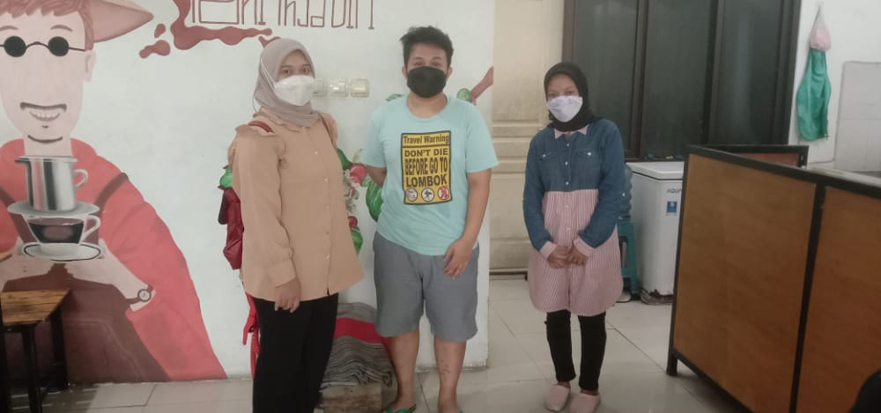 | Observasi lokasi Cafe sekaligus Mewawancarai Owner dari Cafe Roadway.  Pada survey pertama, kami memiliki banyak pengalaman dan ilmu, diantaranya :  - Mendapat ilmu baru dalam hal berbisnis khususnya dalam membuat bisnis kuliner seperti Cafe;  - Mengetahui kelebihan dan kekurangan dalam berbisnis kuliner;  - Dapat ikut ambil bagian dalam memperbaiki Sistem Teknologi Indonesia menjadi lebih baik dan maju.  Kendala yang kami alami saat observasi pertama ialah :  - Cuaca yang tidak mendukung (Hujan) sehingga kami harus mengundur waktu keberangkatan yang dijadwalkan akan dilaksanakan pukul 10.00 Wib menjadi pukul 13.00.
 |  | 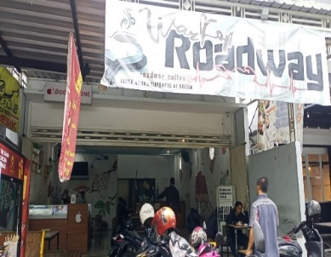 | Cafe Roadway tampak depan
 |  | 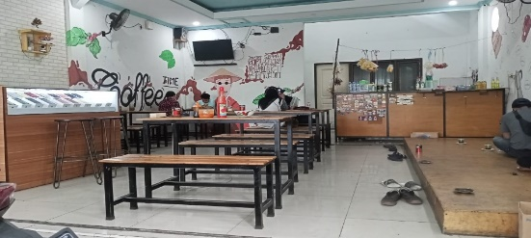 | Cafe Roadway Tampak dalam

